Приложение 1
М.Е. Салтыков-Щедрин
«Премудрый пискарь»
Жил-был пескарь. И отец и мать у него были умные; помаленьку да полегоньку аридовы веки в реке прожили и ни в уху, ни к щуке в хайло не попали. И сыну то же заказали. "Смотри, сынок, - говорил старый пескарь, умирая, - коли хочешь жизнью жуировать, так гляди в оба!"
А у молодого пескаря ума палата была. Начал он этим умом раскидывать и видит: куда ни обернется - везде ему мат. Кругом, в воде, все большие рыбы плавают, а он всех меньше; всякая рыба его заглотать может, а он никого заглотать не может. Да и не понимает: зачем глотать? Рак может его клешней пополам перерезать, водяная блоха - в хребет впиться и до смерти замучить. Даже свой брат пескарь - и тот, как увидит, что он комара изловил, целым стадом так и бросятся отнимать. Отнимут и начнут друг с дружкой драться, только комара задаром растреплют.
А человек? - что это за ехидное создание такое! каких каверз он ни выдумал, чтоб его, пескаря, напрасною смертью погублять! И невода, и сети, и верши, и норота, и, наконец... уду! Кажется, что может быть глупее уды? - Нитка, на нитке крючок, на крючке - червяк или муха надеты... Да и надеты-то как?.. в самом, можно сказать, неестественном положении! А между тем именно на уду всего больше пескарь и ловится!
Отец-старик не раз его насчет уды предостерегал. "Пуще всего берегись уды! - говорил он, - потому что хоть и глупейший это снаряд, да ведь с нами, пескарями, что глупее, то вернее. Бросят нам муху, словно нас же приголубить хотят; ты в нее вцепишься - ан в мухе-то смерть!"
Рассказывал также старик, как однажды он чуть-чуть в уху не угодил. Ловили их в ту пору целою артелью, во всю ширину реки невод растянули, да так версты с две по дну волоком и волокли. Страсть, сколько рыбы тогда попалось! И щуки, и окуни, и головли, и плотва, и гольцы, - даже лещей-лежебоков из тины со дна поднимали! А пескарям так и счет потеряли. И каких страхов он, старый пескарь, натерпелся, покуда его по реке волокли, - это ни в сказке сказать, ни пером описать. Чувствует, что его везут, а куда - не знает. Видит, что у него с одного боку - щука, с другого - окунь; думает: вот-вот, сейчас, или та, или другой его съедят, а они - не трогают... "В ту пору не до еды, брат, было!" У всех одно на уме: смерть пришла! а как и почему она пришла - никто не понимает. Наконец стали крылья у невода сводить, выволокли его на берег и начали рыбу из мотни в траву валить. Тут-то он и узнал, что такое уха. Трепещется на песке что-то красное; серые облака от него вверх бегут; а жарко таково, что он сразу разомлел. И без того без воды тошно, а тут еще поддают... Слышит - "костер", говорят. А на "костре" на этом черное что-то положено, и в нем вода, точно в озере, во время бури, ходуном ходит. Это - "котел", говорят. А под конец стали говорить: вали в "котел" рыбу - будет "уха"! И начали туда нашего брата валить. Шваркнет рыбак рыбину - та сначала окунется, потом, как полоумная, выскочит, потом опять окунется - и присмиреет. "Ухи", значит, отведала. Валили-валили сначала без разбора, а потом один старичок глянул на него и говорит: "Какой от него, от малыша, прок для ухи! пущай в реке порастет!" Взял его под жабры, да и пустил в вольную воду. А он, не будь глуп, во все лопатки - домой! Прибежал, а пескариха его из норы ни жива ни мертва выглядывает...
И что же! сколько ни толковал старик в ту пору, что такое уха и в чем она заключается, однако и поднесь в реке редко кто здравые понятия об ухе имеет!
Но он, пескарь-сын, отлично запомнил поучения пескаря-отца, да и на ус себе намотал. Был он пескарь просвещенный, умеренно-либеральный, и очень твердо понимал, что жизнь прожить - не то, что мутовку облизать. "Надо так прожить, чтоб никто не заметил, - сказал он себе, - а не то как раз пропадешь!" - и стал устраиваться. Первым делом нору для себя такую придумал, чтоб ему забраться в нее было можно, а никому другому - не влезть! Долбил он носом эту нору целый год, и сколько страху в это время принял, ночуя то в иле, то под водяным лопухом, то в осоке. Наконец, однако, выдолбил на славу. Чисто, аккуратно - именно только одному поместиться впору. Вторым делом, насчет житья своего решил так: ночью, когда люди, звери, птицы и рыбы спят - он будет моцион делать, а днем - станет в норе сидеть и дрожать. Но так как пить-есть все-таки нужно, а жалованья он не получает и прислуги не держит, то будет он выбегать из норы около полден, когда вся рыба уж сыта, и, бог даст, может быть, козявку-другую и промыслит. А ежели не промыслит, так и голодный в норе заляжет, и будет опять дрожать. Ибо лучше не есть, не пить, нежели с сытым желудком жизни лишиться.
Так он и поступал. Ночью моцион делал, в лунном свете купался, а днем забирался в нору и дрожал. Только в полдни выбежит кой-чего похватать – да что в полдень промыслишь! В это время и комар под лист от жары прячется, и букашка под кору хоронится. Поглотает воды - и шабаш!
Лежит он день-деньской в норе, ночей не досыпает, куска не доедает, и все-то думает: "Кажется, что я жив? ах, что-то завтра будет?"
Задремлет, грешным делом, а во сне ему снится, что у него выигрышный билет и он на него двести тысяч выиграл. Не помня себя от восторга, перевернется на другой бок - глядь, ан у него целых полрыла из норы высунулось... Что, если б в это время щуренок поблизости был! ведь он бы его из норы-то вытащил!
Однажды проснулся он и видит: прямо против его норы стоит рак. Стоит неподвижно, словно околдованный, вытаращив на него костяные глаза. Только усы по течению воды пошевеливаются. Вот когда он страху набрался! И целых полдня, покуда совсем не стемнело, этот рак его поджидал, а он тем временем все дрожал, все дрожал.
В другой раз, только что успел он перед зорькой в нору воротиться, только что сладко зевнул, в предвкушении сна, - глядит, откуда ни возьмись, у самой норы щука стоит и зубами хлопает. И тоже целый день его стерегла, словно видом его одним сыта была. А он и щуку надул: не вышел из коры, да и шабаш.
И не раз, и не два это с ним случалось, а почесть что каждый день. И каждый день он, дрожа, победы и одоления одерживал, каждый день восклицал: "Слава тебе, господи! жив!"
Но этого мало: он не женился и детей не имел, хотя у отца его была большая семья. Он рассуждал так: "Отцу шутя можно было прожить! В то время и щуки были добрее, и окуни на нас, мелюзгу, не зарились. А хотя однажды он и попал было в уху, так и тут нашелся старичок, который его вызволил! А нынче, как рыба-то в реках повывелась, и пескари в честь попали. Так уж тут не до семьи, а как бы только самому прожить!"
И прожил премудрый пескарь таким родом с лишком сто лет. Все дрожал, все дрожал. Ни друзей у него, ни родных; ни он к кому, ни к нему кто. В карты не играет, вина не пьет, табаку не курит, за красными девушками не гоняется - только дрожит да одну думу думает: "Слава богу! кажется, жив!"
Даже щуки, под конец, и те стали его хвалить: "Вот, кабы все так жили - то-то бы в реке тихо было!" Да только они это нарочно говорили; думали, что он на похвалу-то отрекомендуется - вот, мол, я! тут его и хлоп! Но он и на эту штуку не поддался, а еще раз своею мудростью козни врагов победил.
Сколько прошло годов после ста лет - неизвестно, только стал премудрый пескарь помирать. Лежит в норе и думает: "Слава богу, я своею смертью помираю, так же, как умерли мать и отец". И вспомнились ему тут щучьи слова: "Вот, кабы все так жили, как этот премудрый пескарь живет..." А ну-тка, в самом деле, что бы тогда было?
Стал он раскидывать умом, которого у него была палата, и вдруг ему словно кто шепнул: "Ведь этак, пожалуй, весь пескарий род давно перевелся бы!"
Потому что, для продолжения пескарьего рода, прежде всего нужна семья, а у него ее нет. Но этого мало: для того, чтоб пескарья семья укреплялась и процветала, чтоб члены ее были здоровы и бодры, нужно, чтоб они воспитывались в родной стихии, а не в норе, где он почти ослеп от вечных сумерек. Необходимо, чтоб пескари достаточное питание получали, чтоб не чуждались общественности, друг с другом хлеб-соль бы водили и друг от друга добродетелями и другими отличными качествами заимствовались. Ибо только такая жизнь может совершенствовать пескарью породу и не дозволит ей измельчать и выродиться в снетка.
Неправильно полагают те, кои думают, что лишь те пескари могут считаться достойными гражданами, кои, обезумев от страха, сидят в норах и дрожат. Нет, это не граждане, а по меньшей мере бесполезные пескари. Никому от них ни тепло, ни холодно, никому ни чести, ни бесчестия, ни славы, ни бесславия... живут, даром место занимают да корм едят.
Все это представилось до того отчетливо и ясно, что вдруг ему страстная охота пришла: "Вылезу-ка я из норы да гоголем по всей реке проплыву!" Но едва он подумал об этом, как опять испугался. И начал, дрожа, помирать. Жил - дрожал, и умирал - дрожал.
Вся жизнь мгновенно перед ним пронеслась. Какие были у него радости? кого он утешил? кому добрый совет подал? кому доброе слово сказал? Кого приютил, обогрел, защитил? кто слышал об нем? кто об его существовании вспомнит?
И на все эти вопросы ему пришлось отвечать: "Никому, никто".
Он жил и дрожал - только и всего. Даже вот теперь: смерть у него на носу, а он все дрожит, сам не знает, из-за чего. В норе у него темно, тесно, повернуться негде, ни солнечный луч туда не заглянет, ни теплом не пахнет. И он лежит в этой сырой мгле, незрячий, изможденный, никому не нужный, лежит и ждет: когда же наконец голодная смерть окончательно освободит его от бесполезного существования?
Слышно ему, как мимо его норы шмыгают другие рыбы - может быть, как и он, пескари - и ни одна не поинтересуется им. Ни одной на мысль не придет: "Дай-ка, спрошу я у премудрого пескаря, каким он манером умудрился с лишком сто лет прожить, и ни щука его не заглотала, ни рак клешней не перешиб, ни рыболов на уду не поймал?" Плывут себе мимо, а может быть, и не знают, что вот в этой норе премудрый пескарь свой жизненный процесс завершает!
И что всего обиднее: не слыхать даже, чтоб кто-нибудь премудрым его называл. Просто говорят: "Слыхали вы про остолопа, который не ест, не пьет, никого не видит, ни с кем хлеба-соли не водит, а все только распостылую свою жизнь бережет?" А многие даже просто дураком и срамцом его называют и удивляются, как таких идолов вода терпит.
Раскидывал он таким образом своим умом и дремал. То есть не то что дремал, а забываться уж стал. Раздались в его ушах предсмертные шепоты, разлилась по всему телу истома. И привиделся ему тут прежний соблазнительный сон. Выиграл будто бы он двести тысяч, вырос на целых пол-аршина и сам щук глотает.
А покуда ему это снилось, рыло его, помаленьку да полегоньку, целиком из норы и высунулось.
И вдруг он исчез. Что тут случилось - щука ли его заглотала, рак ли клешней перешиб, или сам он своею смертью умер и всплыл на поверхность, - свидетелей этому делу не было. Скорее всего - сам умер, потому что какая сласть щуке глотать хворого, умирающего пескаря, да к тому же еще и "премудрого"?
Выделенные фрагменты текста следует рекомендовать учащимся для самостоятельного исследования.

Приложение 2
Иллюстрации
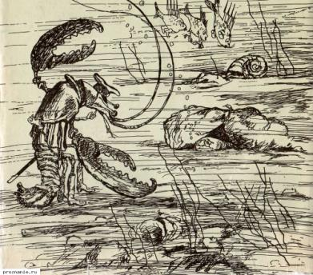
Кукрыниксы.
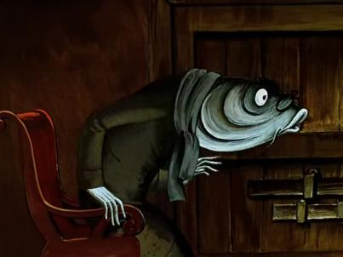
Из м/ф «Премудрый Пискарь». Худ. С.Алимов. Г.Аркадьев

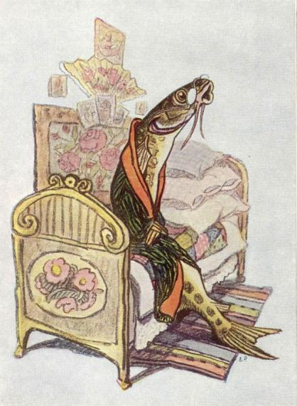
Е.Рачев

